КОНТАКТЫ
187650 Ленинградская область, г.Бокситогорск, ул.Комсомольская, д.23
e-mail: med4701@mail.ru

Главный врач
Ульянов Евгений Владимирович
(81366) 21088

Заместитель главного врача по кадрам
Беляева Ольга Александровна
Тел.: (81366) 47008, 70030
e-mail: kadrpgb@mail.ru

Заместитель главного врача по оказанию медицинской помощи населению
Мальков Валерий Алексеевич
(81366) 45801

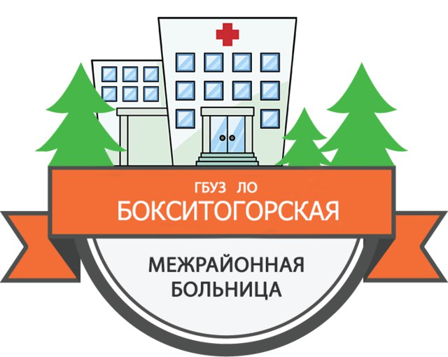

Государственное бюджетное учреждение здравоохранения Ленинградской области
«Бокситогорская
межрайонная больница»

Уважаемые студенты!

Наша больница рада принять Вас на работу. Здесь Вы получите бесценный опыт врачевания и общения с пациентами под руководством опытных врачей. Возможно обучение новым специальностям. Производятся выплаты молодым специалистам в соответствии с законодательством Российской Федерации и Ленинградской области

ВАКАНСИИ
Врач терапевт участковые
Врач терапевт стационара
Врач анестезиолог-реаниматолог
Врач офтальмолог
Врач детский хирург
Врач онколог
Врач акушер-гинеколог
Врач- инфекционист
Врач ультразвуковой диагностики
Врач стоматолог

Меры социальной поддержки
Постановление Правительства ЛО от 28.12.2017 г. № 339 «О социальной поддерж-ке молодых специалистов в Ленинградской области» Выплата в размере 165 тысяч рублей в течении трех лет.
Постановление Правительства ЛО от 27.12.2005 г. № 338 (С изм.) «О порядке установления и выплаты единовременного пособия выпускникам высших и средних учебных заведений, поступивших на работу в учреждения здравоохранения Ленинградской области» Единовременная выплата в размере 30 тысяч рублей.
Проект «Земской доктор». Выплата в размере 1 млн рублей.

